Свод еженедельного отчета ВДЦ
С 10 по 14 АВГУСТА 2020Г

№ п/п | Наименование кожууна | Наименование учреждение | Название и вид формы занятости в организации | Краткое описание содержания формы занятости | Сроки формы занятости | Целевая аудитория | Место проведения | Приложение | Охват
 | Тес-Хемский кожуун | КДК им.К.Баазан-оола с.Самагалтай | Мастер-класс  сказка «Репка» | Обучение технике работы с перчаточными куклами | 10.08.2020г | Воспитанники ВДЦ | КДК | https://vk.com/photo-183775656_456239018 | 15
 |  |  | Закрытие ВДЦ |  | 13.08.2020г | Воспитанники ВДЦ |  | https://vk.com/photo-183775656_456239018 | 20
 |  | СДК им.А.Данзырын | Мастер-класс по шитью «Артыш хавы» | Мастер-класс | 10.08.2020 | Воспитанники ВДЦ | Соц. сети КДУ  https://vk.com.club173381624 | 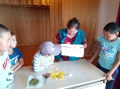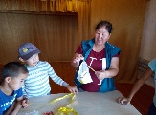 | 241
 |  |  | Беседа «Артыш – унелиг унуш» | беседа | 10.08.2020 | Воспитанники ВДЦ | Соц. сети КДУ  https://vk.com.club173381624 | 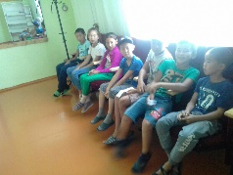 | 220
 |  |  | Настольный теннис | соревнование | 10.08.2020 | Воспитанники ВДЦ | Соц. сети КДУ  https://vk.com.club173381624 | 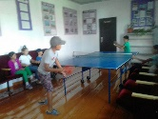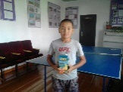 | 316
 |  |  | Конкурс рисунков «Национальные игры» (хуреш, тевек, шыдыраа) | Онлайн-конкурс | 11.08.2020 | Воспитанники ВДЦ | Соц. сети КДУ  https://vk.com.club173381624 | 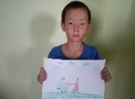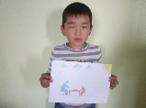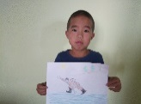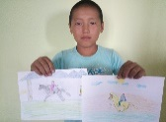 | 223
 |  |  | Узун тыныш | Онлайн-конкурс | 12.08.2020 | Воспитанники ВДЦ | Соц. сети КДУ  https://vk.com.club173381624 |  | 257
 |  |  | Конкурс частушек «Кожамыкка кончуг-ла мен, кожа тыртып салыр-ла мен» | конкурс | 13.08.2020 | Воспитанники ВДЦ | Соц. сети КДУ  https://vk.com.club173381624 |  | 302
 |  |  | Видео-урок по изготовлению тувинского украшения «Чавага» | Видео-урок | 14.08.2020 | Воспитанники ВДЦ | Соц. сети КДУ  https://vk.com.club173381624 |  | 199
 |  |  | Национальная игра с косточками «Кажык» («Аьт чарыштырары», «Дорт берге») | конкурс | 14.08.2020 | Воспитанники ВДЦ | Соц. сети КДУ  https://vk.com.club173381624 |  | 201
 |  | СДК им.С.Ланзыы | Экскурсия в Субурган | Экскурсия | 11 августа | Дети | Соц. сети ВДЦ | https://vk.com/public163015816 | 15
 |  |  | Беседа «Безопасность детей на водоемах» | Беседа | 11 августа | Дети | Соц. сети ВДЦ | https://vk.com/public163015816 | 15
 |  |  | Закрытие ВДЦ «Солнышко» | Подведение итогов отдыха детей в ВДЦ «Солнышко» | 12 августа | Дети и родители |  | https://vk.com/public163015816 | 25
 |  | СДК им Б.Доюндупа | Беседа «Аътты канчаар оваарымчалыг мунарынын дугайында» | Онлайн беседа | 11.08.2020 | Обучающиеся ОО РТ | https://instagram.com/sdk.b.doyundupa | 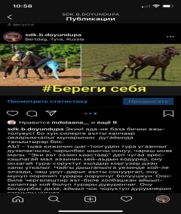 | 120
 |  |  | Онлайн беседа «Детский телефон доверия» | Онлайн викторина | 13.08.2020 | Обучающиеся ОО РТ | https://instagram.com/sdk.b.doyundupa | 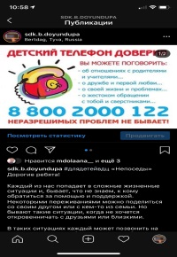 | 160
 |  |  | Закрытие 3 сезона ВДЦ «Непоседы» |  | 15.08.2020 | Обучающиеся ОО РТ | https://instagram.com/sdk.b.doyundupa | 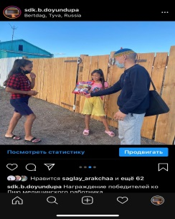 | 165
 |  | СК им В.Чунмаа | Награждение участников онлайн-конкурса «Помощники мамы и папы» | Публикация подведения онлайн-конкурса в соцсети | 10 августа |  | Соц. сети ВДЦ | https://vk.com/wall-195090792 | 11
 |  |  | Онлайн фото-конкурс «Мой любимый питомец» | Публикация онлайн фото-выставки в соцсети | 11 августа |  | Соц. сети ВДЦ | https://vk.com/wall-195090792 | 15
 |  |  | Беседа «Правила безопасности при езде на велосипеде» | Публикация беседы в соцсети | 12 августа |  | Соц. сети ВДЦ | https://vk.com/wall-195090792 | 12
 |  |  | Онлайн просмотр мультфильма «Репка» | Публикация онлайн мультфильма в соцсети | 13 августа |  | Соц. сети ВДЦ | https://vk.com/wall-195090792 | 20
 |  |  | Закрытие ВДЦ «Ромашка» и награждение активистов | Публикация закрытия ВДЦ «Ромашка» при СК в соцсети | 14 августа |  | Соц. сети ВДЦ | https://vk.com/wall-195090792 | 20
 |  | СДК с. Шуурмак | Конкурс «Сказки на ночь» | Конкурс | 06.08.2020 | Для всех | https://vk.com/club194448570 |  | 211
 |  |  | Конкурс рисунков «Мой папа строитель», «Мое село будущее» | Конкурс | 06.08.2020 | Воспитанники ВДЦ | https://vk.com/club194448570 |  | 205
 |  |  | Беседа «Аякты аалчыга шын сунары» | Беседа | 07.08.2020 | Воспитанники ВДЦ | https://vk.com/club194448570 |  | 304
 |  |  | Викторина «Улусчу езу-чанчылдар» | Викторина | 10.08.2020 | Воспитанники ВДЦ | https://vk.com/club194448570 |  | 206

ИТОГО: Всего проведено __23_ мероприятий.
Из них:
- 15 мероприятия творческой направленности;
- 0 по краеведению;
- 4 мероприятий по патриотике;
-1 мероприятий по профилактике табакокурении, наркомании и алкоголизма и т.д.
Охват: всего 3512 детей от 5 до 15 лет.

